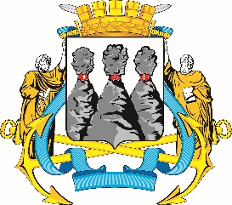
ГОРОДСКАЯ ДУМА
ПЕТРОПАВЛОВСК-КАМЧАТСКОГО ГОРОДСКОГО ОКРУГА

РЕШЕНИЕ

от 05.10.2022 № 4-р
1-я сессия
г.Петропавловск-Камчатский

Об избрании заместителя председателя Городской Думы Петропавловск-Камчатского городского округа

Руководствуясь частью 3 статьи 29 Устава Петропавловск-Камчатского городского округа, статьей 6 Решения Городской Думы Петропавловск-Камчатского городского округа от 13.07.2018 № 82-нд «О Регламенте Городской Думы Петропавловск-Камчатского городского округа», Городская Дума Петропавловск-Камчатского городского округа

РЕШИЛА:

считать избранным заместителем председателя Городской Думы Петропавловск-Камчатского городского округа Лескова Бориса Андреевича, депутата Городской Думы Петропавловск-Камчатского городского округа по избирательному округу № 5.

Председатель Городской Думы Петропавловск-Камчатского  городского округа |  | А.С. Лиманов

